**Profils utilisateurs et rôles**

Le système prévoit une gestion claire et sécurisée des rôles :

* Visiteur (public) : peut consulter librement les documents validés via un moteur de recherche avec possibilité d’affiner les recherches par des filtres.
* Utilisateur inscrit : peut commenter, donner un avis ou suggérer un document.
* Administrateur pays : désigné pour son pays, il est responsable du chargement des textes, de la saisie des métadonnées et de leur soumission à validation.
* Super Administrateur : valide ou rejette les documents proposés avec possibilité de commenter l’action. Il peut activer/désactiver le téléchargement et le partage public, et gère les comptes administrateurs.
* Équipe de développement (hors interface) : accès complet à des fins de configuration et de supervision.

**Formulaire d’identification des acteurs (utilisateurs)**

* Civilité (M., Mme, Mlle)
* Nom
* Prénoms
* Pays (CAMEROUN, COTE D'IVOIRE, BENIN, GABON)
* Type Utilisateur (Utilisateur inscrit, Administrateur pays, Super Administrateur)
* Fonction
* Numéro Whatsapp
* Email
* Login
* Password

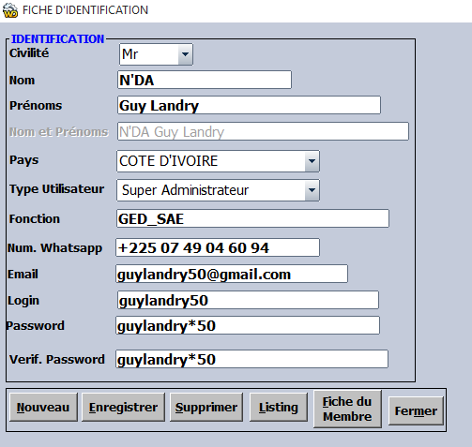

**Formulaire de Saisie des Administrateur pays (Ajout du document)**

Permet de charger un article ou une loi, code ou encore une règle relative aux archives.

* Date Versement (Date de publication)
* Description du document
* Référence du document
* Domaine d’activité
* Série (Sous activité)
* Source
* Fichier joint
* Type de document (code, lois, règlement, circulaire, ordonnance, décret, arrêté, autre)
* Agent verseur
* Pays (CAMEROUN, COTE D'IVOIRE, BENIN, GABON)
* Validité du document (Durée active)
* Titre du document
* Statut

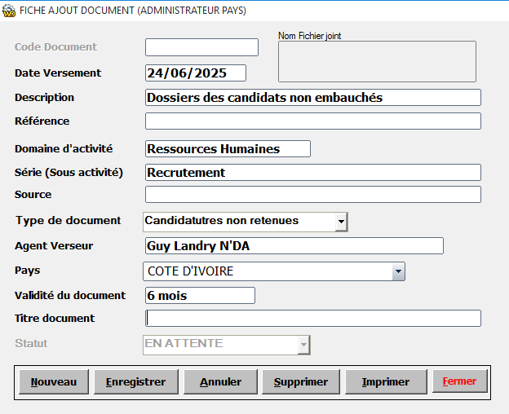

**Formulaire de Saisie des Super Administrateur (Mise à jour du document)**

Permet d’enrichir un tableau de gestion et de le contextualiser aux réalités du Pays concerné

Réserver aux administrateurs Pays qui ont la possibilité de faire les mises à jour dans le fichier. Ces mises à jour seront validées avant intégration finale au tableau de gestion. Le statut de validation doit être affiché dans le tableau.

En cas de non-validation la mise à jour sera supprimée par les supers administrateurs et le contributeur sera notifié avec les raisons de la suppression.

* Date Versement (Date de publication)
* Description du document *
* Référence du document
* Domaine d’activité *
* Série (Sous activité) *
* Source
* Fichier joint
* Type de document (code, lois, règlement, circulaire, ordonnance, décret, arrêté, autre) *
* Agent verseur
* Pays (CAMEROUN, COTE D'IVOIRE, BENIN, GABON) *
* Validité du document (Durée active) *
* Titre du document
* Statut

Les champs ci-dessus saisis par les administrateurs pays seront en « Attente de Validation ». Ces données peuvent être annulées (rejetées) ou validées par les super administrateurs. En cas de validation, s’ajoutent aux données déjà saisies par les administrateurs pays, la liste des champs suivants :

* Code *
* Durée intermédiaire *
* Durée finale *
* Point de départ du décompte *
* Sort final *
* Base légale *
* Service producteur *
* Statut de validation *

Toutes les données (champs) suivies d’une étoile seront utilisées pour la conception du tableau de gestion.

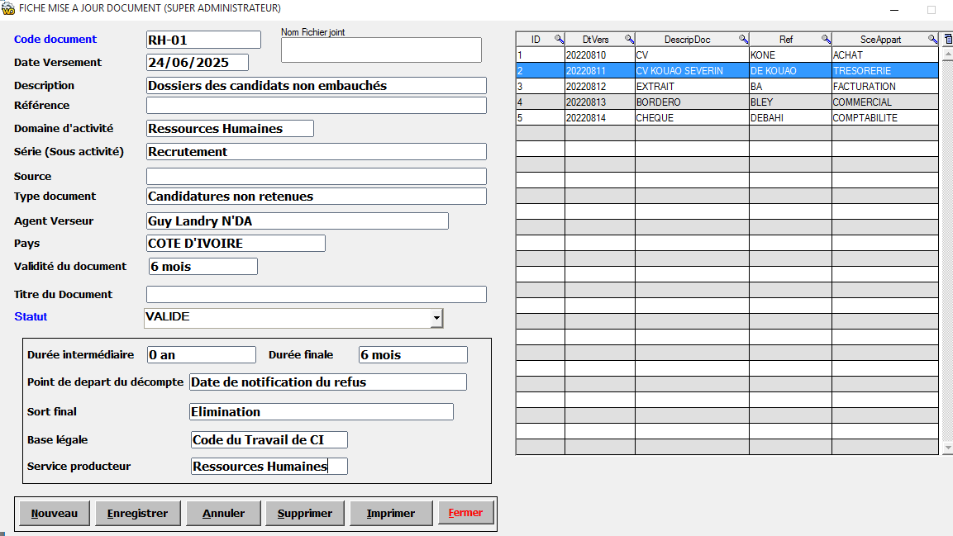

Les autres données saisies par les super administrateurs

* Code *
* Durée intermédiaire *
* Durée finale *
* Point de départ du décompte *
* Sort final *
* Base légale *
* Service producteur *
* Statut de validation *

|  |  |  |  |  |  |  |  |  |  |  |  |  |  |
| --- | --- | --- | --- | --- | --- | --- | --- | --- | --- | --- | --- | --- | --- |
| **Pays** | **Code** | **Domaine d'activité** | **Série (sous-activités)** | **Type de document** | **Description du document** | **Durée active** | **Durée intermédiaire** | **Durée finale** | **Point de départ du décompte** | **Sort final** | **Base légale** | **Service producteur** | **Statut de validation** |
| Côte d'Ivoire | RH-001 | Ressources Humaines | Recrutement | Candidatures non retenues | Dossiers des candidats non embauchés | 6 mois | 0 an | 6 mois | Date de notification du refus | Élimination | Code du Travail de CI | Ressources Humaines |  |
| Côte d'Ivoire | FIN-005 | Finance et Comptabilité | Achats | Factures fournisseurs | Preuve des transactions avec les fournisseurs | 1 an | 9 ans | 10 ans | Date de clôture de l'exercice fiscal | Élimination | Code Général des Impôts de CI | Comptabilité |  |
| Côte d'Ivoire | JUR-010 | Affaires Juridiques | Contrats | Contrats commerciaux | Accords entre l'entreprise et ses partenaires | 0 an | 5 ans | 5 ans après la fin du contrat | Date de fin du contrat | Élimination | Code de Commerce de CI | Service Juridique |  |
| Côte d'Ivoire | DG-001 | Direction Générale | Gouvernance | Procès-verbaux du CA | Compte-rendu des réunions du Conseil d'Administration | 0 an | 0 an | Permanent | Date de la réunion | Versement | Loi sur les Sociétés Commerciales de CI | Direction Générale |  |
| Côte d'Ivoire | COM-003 | Communication | Événements | Supports promotionnels | Brochures, affiches d'événements passés | 1 an | 0 an | 1 an | Date de l'événement | Élimination | Aucun (Interne) | Communication |  |

**EXEMPLE DE TABLEAU DE GESTION**

**Recherche de documents de référence ou d’articles :**

* Recherche simple : par mots-clés.
* Recherche avancée : filtre par pays, type de document, date, durée de conservation, etc.

**Téléchargement & Partage :**

* Chaque document validé peut être téléchargeable ou non selon l’autorisation du Super Admin.
* Il peut également être partageable publiquement via un lien unique.
* Interaction sociale :
* Les utilisateurs connectés peuvent laisser des commentaires sur les documents consultés.

**Implications techniques**

Pour l’équipe de développement :

* Création d’un module sécurisé accessible uniquement via abonnement actif
* Gestion des droits d’accès et des licences (abonnement annuel lié au compte)
* Intégration d’un système de paiement sécurisé (Stripe, PayPal…)
* Conception d’un tableau dynamique filtrable
* Création d’un formulaire d’ajout/modification contrôlé
* Système de modération complet des propositions avec historique
* Statistiques de consultation et d’alimentation du portail
* Traduction français anglais arabe et langues africaines si possible

NB : le portail sera hébergé sur le serveur VPS Hostinger de Archivistes Leaders

Site web : [www.archivistesleaders.org](http://www.archivistesleaders.org)

Site du portail développé actuellement : <https://portail.archivistesleaders.org/>